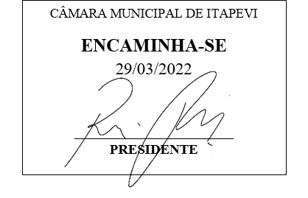**Indicação Nº 1280/2022**

**Súmula:** Solicita providências do Executivo junto a Secretaria Municipal de Infraestrutura e Serviços Urbanos, aos cuidados do Sr. Marcos de Oliveira Anjos para que realize a **Manutenção do Sarjetão que está situado na Avenida Luiz Reviglio alt. nº 592 - travessa com a Rua Antonio Bruno – Jardim Rainha, neste município.**

**INDICO** à Mesa, na forma regimental vigente, que seja oficiado ao Excelentíssimo Igor Soares Prefeito Municipal, junto a Secretaria de Infraestrutura e Serviços Urbanos, para que realize a **Manutenção do Sarjetão que está situado na Avenida Luiz Reviglio alt. nº 592 em frente ao Benfica – travessa com a Rua Antonio Bruno – Jardim Rainha - neste município. Seguem fotos.**

**JUSTIFICATIVA**

**Senhor Presidente,**

**Senhores Vereadores,**

**Senhoras Vereadoras.**

Reitero meu pedido para que a benfeitora seja realizada, pois o pleito foi solicitado no ano passado e até o momento não pode ser concretizada.

Os moradores, comerciantes e motoristas tem muita dificuldade na locomoção. Reclamam que seus veículos acabam sendo danificados pela passagem irregular da rua, sem contar quando chove que empossa água.

Peço que a atual administração realize a vistoria no local e coloque no cronograma da municipalidade.

Sala das Sessões Bemvindo Moreira Nery, 22 de março de 2022

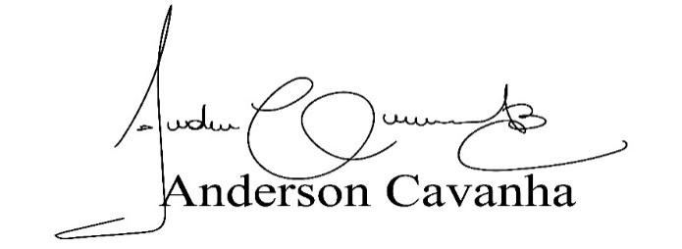 **(Bruxão Cavanha – PL)**

**Vereador**

